# AVAUS MONINAISUUSTIETOPAKETTI

## Kulttuuria kaikille -palvelu

Sisällys

AVAUS MONINAISUUSTIETOPAKETTI 1

Kulttuuria Kaikille – Palvelu 1

Avaus. Toimijaksi suomalaisella taide- ja kulttuurikentällä 2

Mitä on moninaisuus? 2

Kulttuurinen moninaisuus Avaus-hankkeessa 3

Mistä On Kyse? Inkluusiosta! 4

Muutoksen neljä askelta 5

Tunnistaminen, Ymmärtäminen, Muutostahto, Tekeminen 5

Kulttuurinen Moninaisuus Luvuissa 6

Ulkomailla syntyneiden osuus väestöstä (2017) 6

Ulkomaalaistaustaisten osuus väestöstä väkiluvultaan 15 suurimmassa seutukunnassa 1.1.2018 6

Ulkomaalaistaustaiset, vieraskieliset ja ulkomaan kansalaiset Helsingissä 1991–2018 7

Vieraskielinen väestö Helsingin seudulla 2000-2018 ja ennuste vuoteen 2035 7

Kenelle toimintasi on relevanttia edellisten sivujen tilastojen valossa? 8

Unescon kulttuurista moninaisuutta koskeva yleismaailmallinen julistus (v. 2001, 2 artikla) 8

Perustuslaki 6 § yhdenvertaisuudesta 9

Yhdenvertaisuuslaki 9 § 9

Mitä tarkoitetaan kun puhutaan yhdenvertaisuudesta? 9

Mikä on rasismi? 10

Tehtävät 11

Yritä vastata näihin kysymyksiin ja keskustele työyhteisössäsi vastauksista. 12

Normit Moninaisuustyössä 12

Organisaation moninaisuuden tasot 13

1. taso: Moninaisuuden vastustaminen 13

2. taso: Lakiin perustava tasavertaisen kohtelun edistäminen ja syrjinnän poistaminen 13

3. taso: Moninaisuuden hyödyntäminen 14

4. taso: Moninaisuuden integrointi ja siitä oppiminen 14

Mitä sinä voit tehdä? 15

Tutustu näihin käsitteisiin! 15

1. Kulttuurinen appropriaatio (kulttuurinen ominimen) 15

2. Normikriittisyys 15

3. Etnosentrismi 16

4. Eksotismi 16

5. Rodullistaminen 17

Asiantuntijatahot 17

Lukuvinkkejä 20

# Avaus. Toimijaksi suomalaisella taide- ja kulttuurikentällä

Avaus on 2017-2019 käynnissä oleva hanke, joka tukee ulkomaalais-syntyisten taiteilijoiden ja kulttuurialan ammattilaisten työllistymistä Suomessa. Kulttuuria kaikille -palvelu toteuttaa hankeen yhteistyössä Kulttuuripolitiikan tutkimuskeskus Cuporen ja Globe Art Point ry:n kanssa. Hanketta rahoittaa opetus- ja kulttuuriministeriö.

Hankkeessa tehdään tutkimusta siitä, miten suomalaisella taide- ja kulttuurikentällä huomioidaan kulttuurista moninaisuutta, järjestetään koulutuksia ja tuotetaan koulutusmateriaalia.

Tämä tietopaketti on tarkoitettu kaikille, jotka ovat kiinnostuneita moninaisuudesta ja haluavat edistää taide- ja kulttuurikentän yhdenvertaisuutta.

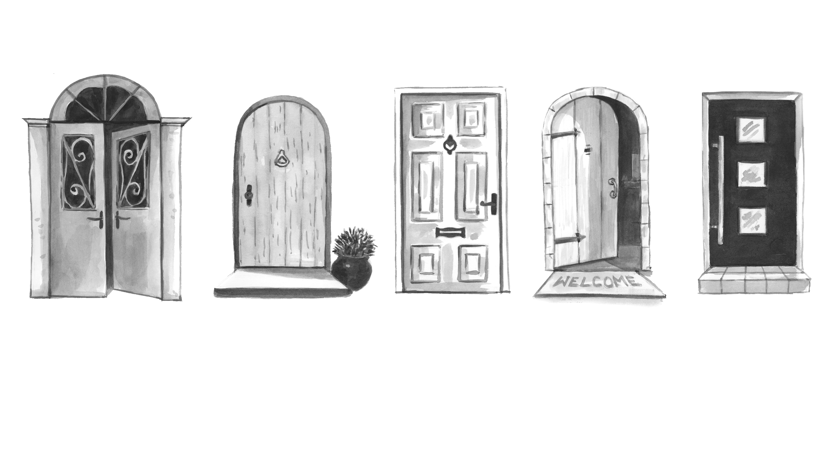

# Mitä on moninaisuus?

Moninaisuudella tarkoitetaan sitä, että jokaisella ihmisellä on lukemattomia ominaisuuksia, rooleja, moni meistä kuuluu eri ryhmiin. Kyseessä voi olla myös ns. sisäinen erilaisuus, johon vaikuttavat jokaisen omat taustat ja identiteettikysymykset. Yhteiskunnan moninaisuuteen kuuluvat kaikki vähemmistöryhmät. Ominaisuudet, taustat ja ryhmät saattavat liittyä esimerkiksi sukupuoleen, seksuaalisuuteen, sosio-ekonomiseen asemaan, ikään, fyysisiin ominaisuuksiin, vammaisuuteen, ulkonäköön, uskontoon, kieleen, kulttuurieroihin, etnisiin piirteisiin, poliittisiin näkemyksiin tai erilaisiin ideologioihin ja vakaumuksiin.

Moninaisuuden huomioiminen on sitä, että ihmisen identiteettiin kuuluvia eroja kunnioitetaan turvallisessa ja myönteisessä ilmapiirissä. Jokaisen olisi tunnettava itsensä tervetulleeksi ja kunnioitetuksi sellaisena kuin on. On tärkeää, että jokainen voi osallistua ilman pelkoa syrjinnästä.

## Kulttuurinen moninaisuus Avaus-hankkeessa

Avaus-hankkeella halutaan tukea ulkomaalaissyntyisten taiteilijoiden ja taide- ja kulttuurialan ammattilaisten työllistymistä. Tällä tarkoitetaan taiteilijoita ja taide- ja kulttuurialan ammattilaisia,

* jotka ovat syntyneet muualla kuin Suomessa ja
* joiden äidinkieli on joku muu kuin suomi tai ruotsi ja
* jotka ovat voineet saada koulutuksensa tai työkokemuksensa muualta kuin Suomesta ja
* jotka ovat tulleet Suomeen joko vapaaehtoisesti tai pakon edessä, esim. turvapaikanhakijoina.

Edellä mainitut syyt voivat vaikeuttaa tai estää heidän yhdenvertaisia mahdollisuuksiaan työskennellä suomalaisella taide- ja kulttuurikentällä.

Vaikka hanke kohdistuu ulkomaalaissyntyisiin ihmisiin, voivat Suomessa syntyneet taiteilijat ja taide- ja kulttuurialan ammattilaiset kokea samankaltaisia esteitä työllistymisessä ja/tai työskentelyssä suomalaisella taide- ja kulttuurikentällä. Hankkeessa huomioidaan myös sellaisia Suomessa syntyneitä taiteilijoita ja taide- ja kulttuurialan ammattilaisia,

* joiden toinen tai molemmat vanhemmat ovat ulkomaalaissyntyisiä ja/tai tulevat muusta kuin suomalaisesta kulttuurista ja/tai
* jotka kuuluvat suomalaisiin kieli- ja kulttuurivähemmistöihin (esim. saamelaiset, Suomen romanit tai muut suomalaisessa yhteiskunnassa rodullistetut ryhmät) ja/tai
* jotka ovat saaneet koulutuksensa tai työkokemuksensa muualta kuin Suomesta.

# Mistä On Kyse? Inkluusiosta!

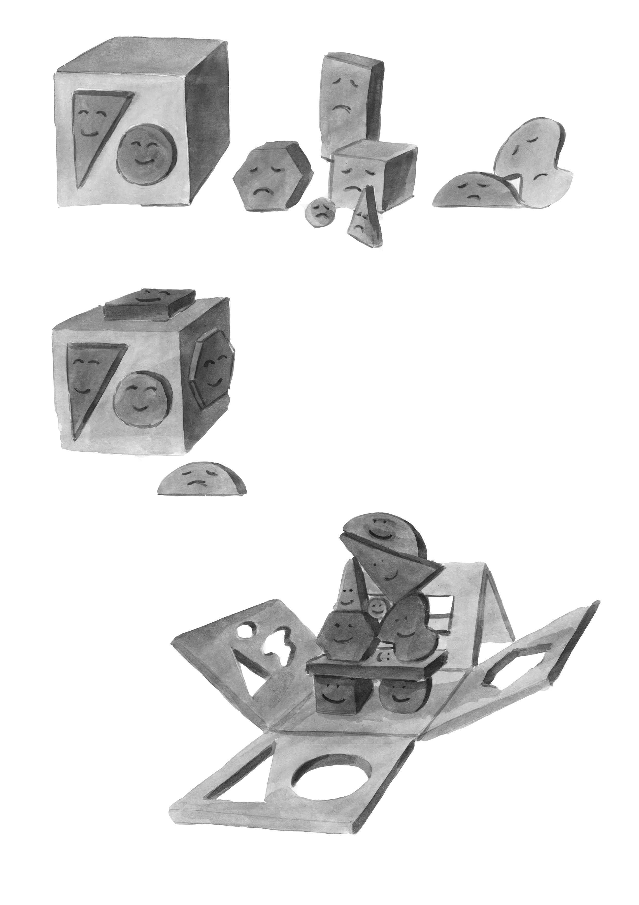

Lasten leikeistä tutussa puulaatikossa on erimuotoisia reikiä. Osa palikoista mahtuu reikien läpi laatikkoon. Sisään päässeet palikat huutavat ulkopuolelle jäänneille: ”Mikä teitä vaivaa? Teidän pitää olla vain oma itsenne päästäkseen sisälle.”

Vasta kun luodaan uusia aukkoja, kaikenlaiset palikat mahtuvat sisälle. Kyseessä on inkluusio, eli se, että erilaiset ihmiset pääsevät sisään taide- ja kulttuurikentälle, taide- ja kulttuurilaitoksiin tai taiteellisiin työryhmiin tuottamaan taiteellista sisältöä sekä työllistyvät laajemmin taide- ja kulttuurikentälle erilaisiin tehtäviin. Olemassa olevat ovet, vaikka olisivatkin auki, eivät päästä kaikkia sisään. Uusien aukkojen luominen tarkoittaa sitä, että huomioidaan uusien tulijoiden erilaisuutta, esim. kielellistä tai kulttuurista moninaisuutta.

Mutta vaikka erilaisia aukkoja luotaisiin miten paljon tahansa, aina joku jää ulkopuolelle. Moninaisuuden runsautta ei voida ennakoida.

Voiko organisaatiotasi, projektiasi tai taiteellista työtäsi avata vielä jollain muulla tavalla?

Voiko taiteen tekemistä ja kulttuurin parissa työskentelemistä ajatella ihan uudella tavalla ja luoda näin tilaa uusille ihmisille ja uusille tavoille tehdä? Silloin voi syntyä jotain odottamatonta.

# Muutoksen neljä askelta

(Lähde: Malin Gustavsson, Ekvalita Oy)

## Tunnistaminen, Ymmärtäminen, Muutostahto, Tekeminen

1. **Tunnistaminen.** Muutokseen tähtäävässä prosessissa ensimmäinen vaihe on tilannekartoitus: miltä organisaatiosi, työryhmäsi tai projektisi näyttää juuri nyt? Tässä vaiheessa meidän tulee myös tutustua faktoihin ja tilastoihin sekä ylipäätänsä käynnistää keskustelu moninaisuudesta.
2. **Ymmärtäminen.** Toisessa vaiheessa meidän pitää pyrkiä ymmärtämään miksi ekskluusio tapahtuu ja miten se tapahtuu. Miksi organisaatiosi, työryhmäsi tai projektisi näyttää siltä miltä se tänä päivänä näyttää? Mitkä ovat mahdolliset esteet? Miksi tietyt ihmiset jäävät ulkopuolelle?
3. **Muutostaho.** Ymmärtämisen jälkeen tarvitsemme muutostahtoa, eli tahtoa haastaa oman organisaationsa, työnsä, projektinsa tai tekemisensä rajoja ja tapoja. Olemmeko valmiita tekemään asioita eri tavalla?
4. **Tekeminen.** Vasta tämän jälkeen voimme ruveta tekemään muutosta. Tämä kannattaa aloittaa sieltä missä muutos on helpoin. On tärkeää ylläpitää keskustelua moninaisuudesta ja jatkuvasti arvioida omaa tekemistään, sillä sitä kautta oppiminen tapahtuu. Prosessi on kokonaisuudessaan dynaaminen, eli se on koko ajan liikkeessä; prosessissa voi aina palata taaksepäin, mikäli siihen on tarvetta. Kun olemme tekemässä muutosta, tapahtuu myös virheitä ja huomaamme ettemme kään tunnistaneet tai ymmärtäneet kaikkea. Mutta juuri virheiden kautta opimme ja onnistumme seuraavalla kerralla entistä paremmin.

# Kulttuurinen Moninaisuus Luvuissa

Ulkomailla syntyneiden osuus väestöstä (2017)

(<http://kototietokanta.stat.fi>)

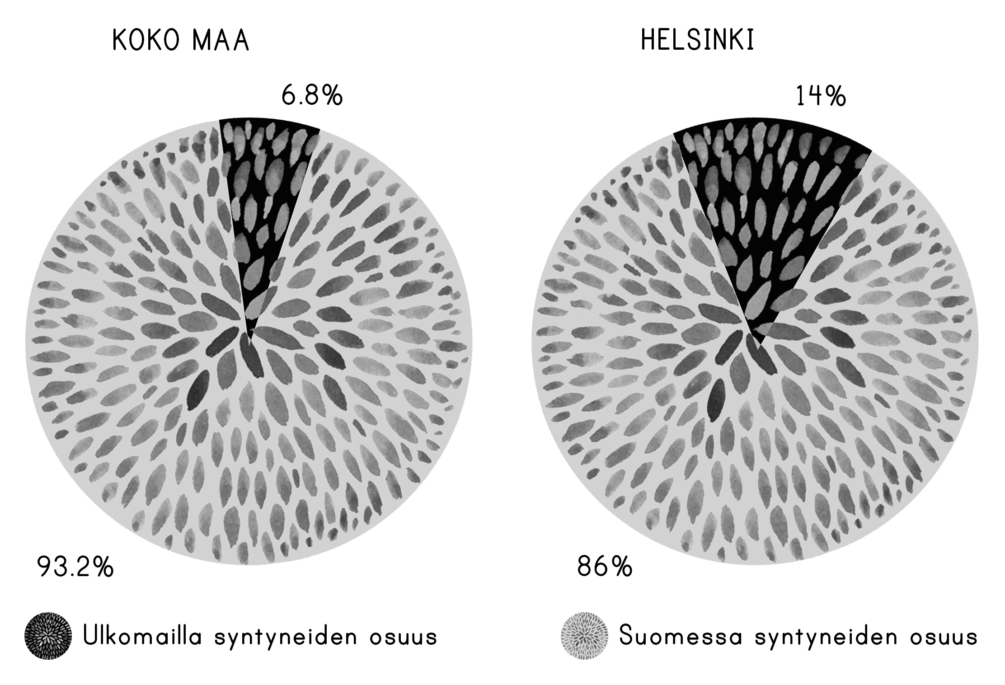

### Ulkomaalaistaustaisten osuus väestöstä väkiluvultaan 15 suurimmassa seutukunnassa 1.1.2018

(Lähde: Tilastokeskus)

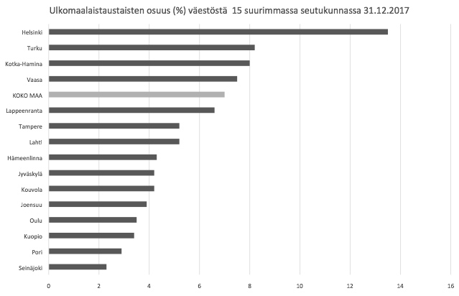

### Ulkomaalaistaustaiset, vieraskieliset ja ulkomaan kansalaiset Helsingissä 1991–2018

(Lähde: Tilastokeskus)

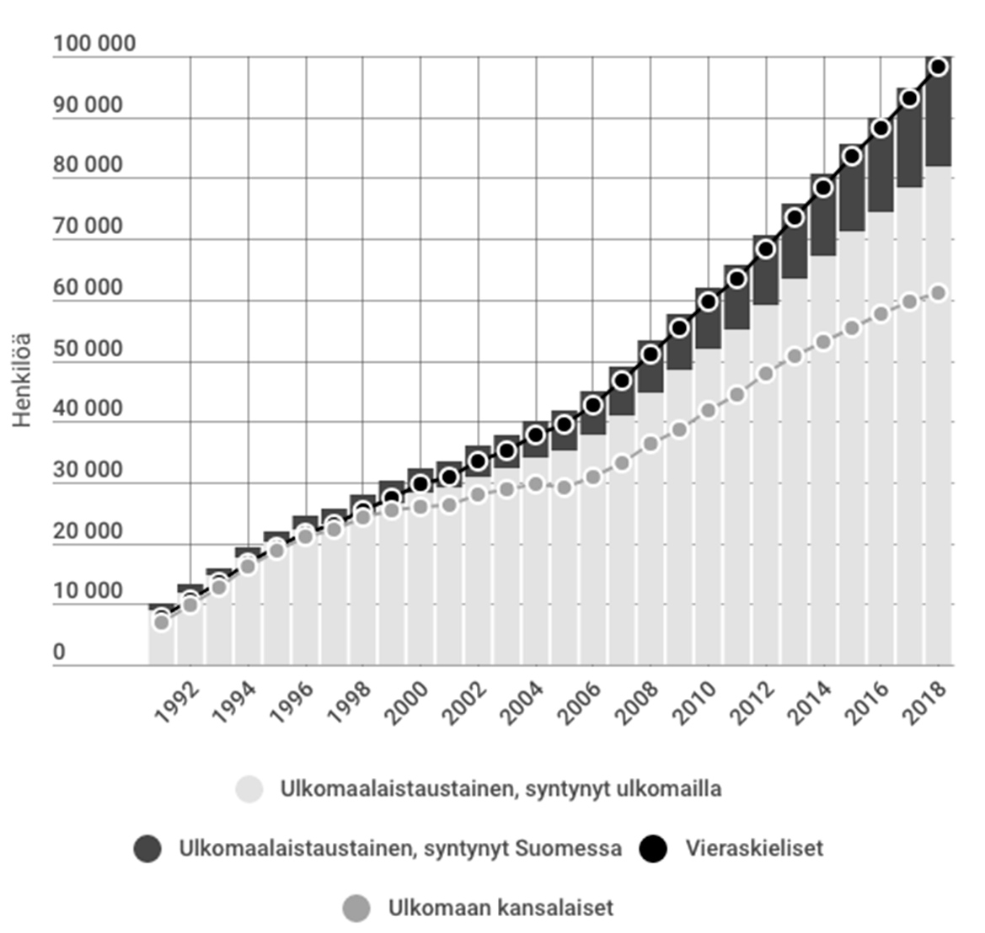

### Vieraskielinen väestö Helsingin seudulla 2000-2018 ja ennuste vuoteen 2035

(Lähde: Helsingin seudun vieraskielisen väestön ennuste 2018–2035, Helsingin kaupunginkanslian tilastojulkaisuja 2019:3)

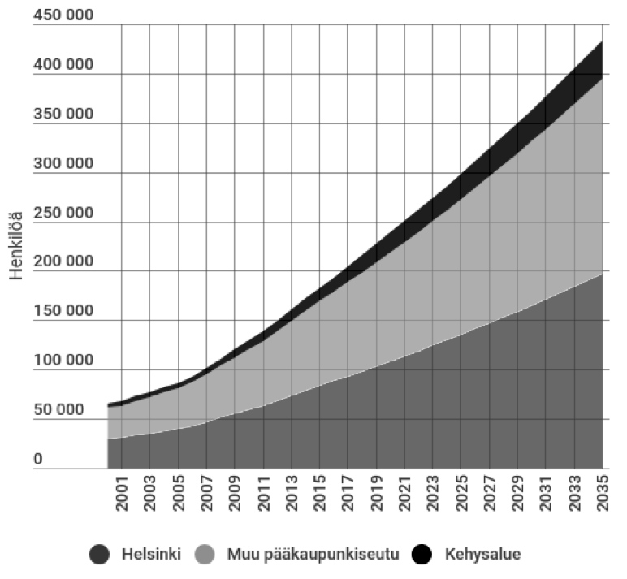

## Kenelle toimintasi on relevanttia edellisten sivujen tilastojen valossa?

”It has never been more necessary to rethink the paradigms of what institutions understand by culture and the way they convey that to the public. The public’s shift in profile due to migration demands new reflections from the art institutions in regard to all their spheres: employment policy, their programs, and their staff, if they want to remain relevant for a changing population.”

(B. Mandel (2016) quoted by Lorena Vicini, Decolonizing cultural management: propositions for shifting times, Observa Sur, UNESCO, 2017)

### Unescon kulttuurista moninaisuutta koskeva yleismaailmallinen julistus (v. 2001, 2 artikla)

Kaikkien kansalaisten mukaan ottamista ja osallistumista edistävät politiikat takaavat sosiaalisen yhteenkuuluvaisuuden tunteen, kansalais-

yhteiskunnan elinvoimaisuuden ja rauhan. Näin määriteltynä kulttuurinen moniarvoisuus muodostaa vallitsevalle kulttuuriselle moninaisuudelle poliittisen ilmentymän. Kulttuurinen moniarvoisuus kuuluu erottamattomasti demokratiaan sekä edesauttaa kulttuurien vuorovaikutusta ja yhteiskuntaelämää vahvistavien luovien kykyjen kukoistusta.

### Perustuslaki 6 § yhdenvertaisuudesta

”Ihmiset ovat yhdenvertaisia lain edessä. Ketään ei saa ilman hyväksyttävää perustetta asettaa eri asemaan sukupuolen, iän, alkuperän, kielen, uskonnon, vakaumuksen, mielipiteen, terveydentilan, vammaisuuden tai muun henkilöön liittyvän syyn perusteella.”

### Yhdenvertaisuuslaki 9 §

”Sellainen oikeasuhtainen erilainen kohtelu, jonka tarkoituksena on tosiasiallisen yhdenvertaisuuden edistäminen taikka syrjinnästä johtuvien haittojen ehkäiseminen tai poistaminen, ei ole syrjintää.”

# Mitä tarkoitetaan kun puhutaan yhdenvertaisuudesta?

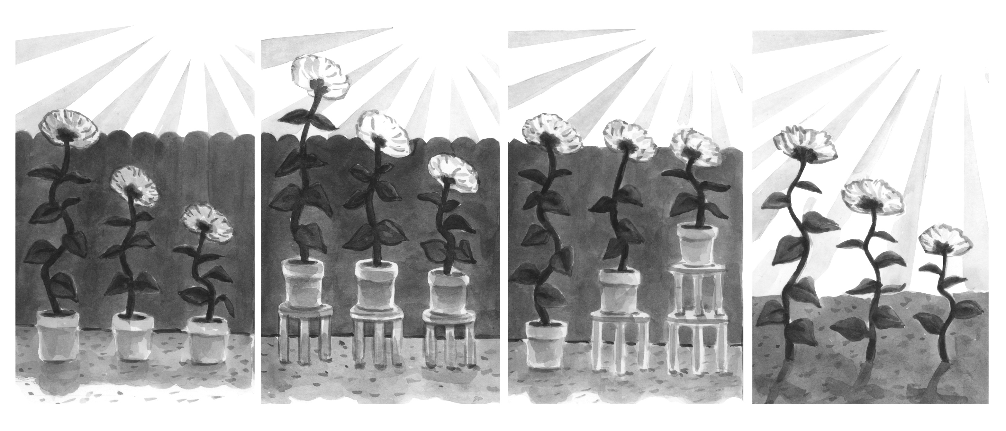

**Kuva 1**. Näet kolme auringonkukkaa ruukuissaan. Vasemmanpuoleinen kukka on pisin ja pystyy ylettymään aidan reunan yli saadakseen elintärkeää auringonvaloa. Kaksi muuta kukkaa kasvavat hitaammin ja pysyvät aidan takana varjossa. Mikä olisi ratkaisu tälle tilanteelle?

**Kuva 2.** Annetaan kaikille kukille oma jakkara. Tämä on reilua, sillä jokainen kukka saa samanlaisen tuen. Nyt keskimmäinenkin kukka ylittää aidan reunan ja pääsee auringonvaloon. Mutta jakkara ei auta oikeanpuoleista kukkaa, joka jää edelleen varjoon. Olisiko tähän jokin muu ratkaisu?

**Kuva 3.** Annetaan pisimmän kukan jakkara lyhyimmälle kukalle. Miltä tämä ratkaisu näyttää? Nyt kaikki kukat saavat elintärkeää auringonvaloa. Tämä kuvaa sitä mitä kutsutaan tosiasialliseksi yhdenvertaisuudeksi. Tällaisia ratkaisuja varten Suomessa on olemassa yhdenvertaisuuslaki, jonka mukaan tämänkaltaiset yksilölliset, kohtuulliset mukautukset eivät ole syrjintää. Pisin kukka ei kärsi siitä, että lyhyimmälle annetaan kaksi jakkaraa. Mutta onko olemassa vielä jokin muu ratkaisu?

**Kuva 4**. Mitä jos aita otetaan kokonaan pois? Kaikki kukat saavat nyt yhtä paljon auringonvaloa. Ja mitä jos vielä ruukut otetaan pois? Nyt kukat voivat juurtua. Miltä tämä näyttää? Yhdenvertaisuustyössä ei tietenkään ole kyse kukista vaan ihmisistä ja aurinko voidaan ajatella kulttuurina, jota me kaikki tarvitsemme, jotta voimme kukistaa.

# Mikä on rasismi?

”Rasismi ei ole tietyn ihmisen mielipide tietystä ihmisryhmästä, vaan rasismi on verkosto tai rakenne jolla järjestetään tiloja, yhteiskuntia ja valtioita.”

(Necati Öziri, saksalainen näytelmäkirjailija ja dramaturgi)

Rasismi, kuten muu syrjintä, järjestää tiloja tiettyjen normien mukaan. Myös taide- ja kulttuurikentällä on tiloja, jotka ovat järjestetty tietyllä tavalla. On fyysisiä tiloja, jotka kertovat siitä, ketä varten taide ja kulttuuri on olemassa: millä kielillä puhutaan näissä tiloissa, ketkä siellä työskentelevät, kenelle on varattu vessoja, mitä ruokaa ja juomaa on tarjolla.

Taide- ja kulttuurikentällä on myös henkisiä tiloja. On olemassa mielikuva tai mentaali käsite siitä, millainen on vaikkapa museo, teatteri, konserttitalo tai galleria. Nämä mielikuvat muodostuvat osittain historiasta ja taidelajien historiallisesta kehityksestä mutta myös ennakkoluuloista ja ennalta annetuista käsiteistä. Kulttuuri- ja taidealalla nämä mielikuvat voivat liittyä esimerkiksi myyttiin taiteilijasta outona, kaoottisena nerona, taiteellisiin konventioihin, taiteen rooliin ja yhteiskunnalliseen asemaan sekä ylipäätään taiteilija- ja taiteen tekemisen käsitteisiin. Myös näkemys taiteesta autonomisena ja universaalina, teatteri poliittisena, museo neutraalisena tai virasto objektiivisena tai kasvottomana on osa tätä henkistä tilaa. Mielikuvat tulisi tunnistaa mielikuviksi eikä mieltää faktoiksi.

Miten sinä voisit laajentaa käsitteitäsi taiteesta, taiteilijasta, laitoksesta ja sen tehtävästä?

Mielikuvat muuttuvat paljon hitaammin kuin yhteiskunta muuttuu. Miten jokainen voi omassa työssään venyttää käsitystä siitä mitä hän tekee ja näin luoda aidosti tilaa osallisuudelle?

Taide- ja kulttuurikentällä on erityisen tärkeä rooli osallisuuden luomisessa, sillä identiteettiä rakennetaan kulttuuriperintöön pohjautuen ja taiteen avulla. 1800-luvulla rakennettiin tietoisesti suomalaista kansallista identiteettiä. Rakennettu identiteetti pohjautui ekskluusioon: kuka on suomalainen ja kuka ei? Tänään meidän tulisi luoda uusia narratiiveja siitä keitä me olemme, ja näiden narratiivien tulisi olla inklusiivisia. Miten sinä voisit osallistua inklusiivisen narratiivin ja identiteetin rakentamiseen?

# Tehtävät

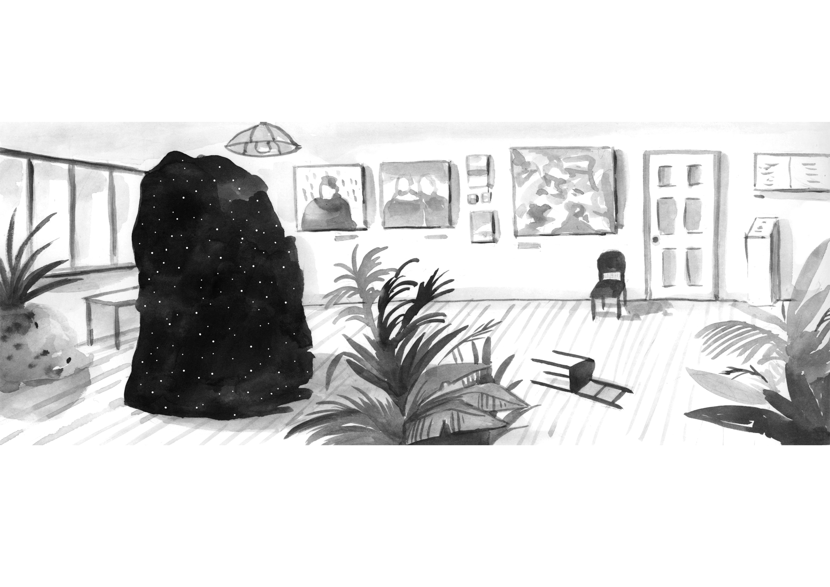

Keskustele kollegoittesi tai työryhmäsi kanssa siitä, miten te määrittelette kulttuurisen moninaisuuden. Käytä keskustelun avuksi yllä oleva kuva. Millaisia ajatuksia kuva sinussa herättää?

Kuva kertoo kulttuurisesta moninaisuudesta. Kulttuurinen moninaisuus on tullut osaksi yhteiskuntaamme; taloihimme, laitoksiimme ja perheisiimme. Mutta miten sitä pitäisi lähestyä? Se on iso musta ”jokin”, ehkä pelottava mutta samalla myös kiinnostava, jopa kiehtova.

Kulttuurinen moninaisuus on myös vaikea termi. Lisäämällä adjektiivin ”kulttuurinen” moninaisuus-sanan eteen, luodaan kuvitelma siitä, että kulttuuri on jotain pysyvä, johon me kuulemme. Suomalaiset muodostavat homogeenisen ryhmän ja he ovat kaikki tietynlaisia - samanlaisia. Mutta kulttuuri on dynaaminen, se muuttuu ja kehittyy koko ajan. Samalla jokainen ihminen kuuluu eri ryhmiin ja hänen identiteetinsäkkinsä kehittyy ja muuttuu. Jokainen ihminen on kokonainen universumi.

### Yritä vastata näihin kysymyksiin ja keskustele työyhteisössäsi vastauksista.

1. Miten minä hyödyn siitä, että olen kulttuurisen moninaisuuden kanssa tekemisessä?
2. Miten minä hyödyn siitä, että en ole kulttuurisen moninaisuuden kanssa tekemisessä?

# Normit Moninaisuustyössä

Normit ovat vallitsevia, mutta usein näkymättömiä ja tiedostamattomia tapoja ymmärtää ja hahmottaa esim. sukupuolta, etnisyyttä, suomalaisuutta, taidetta jne. Normit konkretisoituvat ja tulevat näkyviin usein vasta sitten, kun joku poikkeaa niistä tai rikkoo niitä.

Mitkä normit määrittävät sinun organisaatiosi toimintaa, sinun projektisi sisältöjä tai sinun taidettasi?

# Organisaation moninaisuuden tasot

Lähde: Eva Rönkkö, Eläkeläiset ry

## 1. taso: Moninaisuuden vastustaminen

* Enemmistö pelkää menettävänsä asemansa ja näkee moninaisuuden hyödyttömänä tai uhkana (omalle tai organisaation toimintakulttuurille). Moninaisuuteen liittyvät haasteet torjutaan mutta samalla siihen liittyvät mahdollisuudet menetetään.
* ei ole strategiaa
* ”moninaisuus ei koske meitä”, organisaation arvoista ei ole puhuttu tai niitä ei ole sisäistetty
* monikulttuurisuus -sana on kenties kirjattu mutta se ei ole elävä todellisuutta, perusstrategia ei ole avattu eikä henkilökunta ole osallistunut sen käsittelyyn
* konfliktien/haasteiden tullessa toisen mitätöinti ja syyllistäminen, kulttuurilla selittäminen

## 2. taso: Lakiin perustava tasavertaisen kohtelun edistäminen ja syrjinnän poistaminen

Pyritään noudattamaan vaatimuksia syrjinnän välttämiseksi sekä parantamaan vähemmistöjen ja syrjäytyneiden työmarkkina-asemaa ja palvelujen käyttämistä. Moninaisuudelle ei anneta todellista arvoa, vähemmistöt pyritään sulauttamaan enemmistön ajatus- ja toimintamalleihin.

* yhdenvertaisuussuunnitelma on – todetaan minkälaisia ja kuinka paljon vähemmistöjä paikkakunnalla tai käyttäjäkunnassa on
* suunnitelma on pakkopulla, jää irralliseksi
* organisaatiolähtöinen toiminta
* muodollinen yhdenvertaisuus, omia rutiineja pidetään yllä, ei ole toimintamalleja, jotka takaavat vähemmistöille tosiasiallisen yhdenvertaisuuden
* suunnitelmaa ei seurata, ei reflektoida työyhteisön kanssa ei puhuttu auki asenteista ja peloista

## 3. taso: Moninaisuuden hyödyntäminen

Moninaisuutta hyödynnetään ja arvostetaan markkinoinnissa, myynnissä ja asiakaspalvelussa hyötynäkökulmasta mutta siitä ei opita.

* suunnitelmassa toimenpiteitä, joilla vähemmistöjä tavoitetaan
* ”he” ovat kohteena, ei aktiivisina toimijoina
* ”meidän suomalaiset asiakkaat eivät hyväksy tai ole valmiita, jos nämä tulevat tänne” – vähemmistöjen palvelut ja toiminta ovat erikseen kantaväestöstä
* rahoitushakuja oman organisaation näkökulmasta mutta muutosta organisaatiossa ei tapahdu läpäisevästi, moninaisuus on ikään kuin ulkoistettu organisaatiossa jonkun hoidettavaksi

## 4. taso: Moninaisuuden integrointi ja siitä oppiminen

Moninaisuus nähdään oppimisen ja muutoksen voimavarana ja sitä arvostetaan erilaisten näkökulmien, taitojen, kokemuspohjien sekä innovatiivisuuden lähteenä.

yhdenvertaisuussuunnitelmassa on pohdittu moninaisuutta sekä työ-yhteisön että asiakkaiden näkökulmasta

* toiminta/perustehtävä on määritelty niin että sinne kuuluu moninaisuus
* johto on sitoutunut edistämään suunnitelmaa
* uusia toimintatapoja, omaa toimintaa arvioidaan
* työyhteisöä koulutetaan, työntekijöiltä odotetaan oman kulttuurisensitiivisyyden kehittämistä
* rekrytoinnissa näkyy vaatimus sensitiivisyydestä ja moninaisuus-
* osaamisesta
* saman alan toimijoiden ja asiantuntijoiden verkostoituminen
* mahdollisuuksien mukaan rekrytoidaan työntekijöitä vähemmistöistä

Mihin tasoon organisaatiosi, projektisi tai työsi sijoittuu?

### Mitä sinä voit tehdä?

1. Sitoudu moninaisuuteen ja yhdenvertaisuuteen kaikissa toiminnoissa.
2. Tee yhteistyötä ulkomaalaissyntyisten ja -taustaisten taiteilijoiden tai asiantuntijoiden, vähemmistöyhteisöjen, sekä heitä edustavien yhdistysten kanssa.
3. Edistä vähemmistöihin kuuluvien mahdollisuuksia työllistyä, jakaa asiantuntemustaan ja osallistua päätöksen tekoon.
4. Kehitä omaa, henkilökunnan tai kollegoiden tietoisuutta vähemmistökulttuureista, moninaisuudesta ja yhdenvertaisuudesta. Laajenna rajoittavia länsimaalaisia käsityksiä taiteesta ja mahdollista näin yhteinen oppiminen ja kehittäminen.

# Tutustu näihin käsitteisiin!

1. Kulttuurinen appropriaatio (kulttuurinen ominimen) on sitä, että valtakulttuuriin kuuluva henkilö lainaa, käyttää hyväkseen tai jopa varastaa vähemmistökulttuurin kulttuuripääomaa kuten esineitä, vaatteita, sanoja, tapoja tai kuvamateriaalia ilman vähemmistökulttuurin suostumusta. Valtakulttuurin edustaja käyttää valtaa hyödyntämällä vähemmistökulttuurilta varastettua tai lainattua esinettä omaan tarkoitukseensa esimerkiksi koristeena, huvina tai maskottina vähätellen näin vähemmistökulttuuria ja/tai sivuttamalla esineen alkuperäistä merkitystä vähemmistökulttuurissa. Tahallinen tai tahaton kulttuurinen appropriaatio ei kunnioita vähemmistökulttuuria ja voi aiheuttaa kyseiselle vähemmistölle oikeaa vahinkoa. (Lähde: Panelikeskustelu, #StopHatredNow 2018, Charlene Teters, Pirita Näkkäläjärvi, Warda Ahmed)
2. Normikriittisyys on kriittisyyttä yhteiskunnan vallitsevia normeja ja niistä syntyviä syrjiviä käytänteitä kohtaan. Normikriittisyys on aktiivista ”toisinkatsomista”. Normit ovat näkymättömiä oletuksia, joita pidämme usein itsestäänselvyyksinä (esim. sukupuoleen, alkuperään, yhteiskuntaluokkaan, uskontoon, seksuaaliseen suuntautumiseen tai toimintakykyyn liittyvät normit). Normit ovat sidoksissa omaan aikaansa, kulttuuriinsa ja yhteiskuntaansa, ja niitä voidaan haastaa, kiistää ja tehdä näkyviksi. Normikriittinen näkökulma tähtää normioletusten purkamiseen ja yhdenvertaisuuden lisääntymiseen yhteiskunnassa. (Lähde: Settlementtiliitto, Monikulttuurinen Työ)
3. Etnosentrismi kuvaa kokemusta siitä, että oma kulttuuri on keskeinen ja määrittelevä elementti todellisuuden luomisessa. Se voi tarkoittaa sitä, että oma kulttuuri koetaan ainoaksi todelliseksi kulttuuriksi (mahdollisesti sen takia että ei ole mitään kontaktia muihin kulttuureihin) tai että oma kulttuuri koetaan ainoaksi hyväksi tai jopa universaaliksi. Etnosentrismin vastakohta on etnorelativismi, joka tarkoittaa sitä, että kokemus omasta kulttuurista kumpuaa kontekstista, jossa on useita ja erilaisia kulttuureja. Muut kulttuurit hyväksytään ja nähdään yhtä kompleksina kuin oma, erilaisiin kulttuurikonteksteihin pystytään sopeutumaan tai erilaisia näkökulmia ja kulttuurisia maailmankuvia pystytään jopa integroimaan kokemukseen omasta itsestään. (Lähde: Handbook of Intercultural Training, 2004)
4. Eksotismi tarkoittaa sitä, että eri kulttuureista tulleita ihmisiä tai heidän kulttuurinsa koetaan eksoottisiksi. Tällöin toisen kulttuurin edustajia katsotaan länsimaisella arvomaailmalla väritetyin silmin ja heidän kulttuurinsa yhdistetään myyttisiin mielikuviin, jotka pohjautuvat länsimaisen kulttuurin viitekehykseen eikä kyseiseen kulttuuriin. Vaikka tällaiset ”kaukaiset” paikat ja kulttuurit ja niiden edustajat mielletään myyttisiksi, kauniiksi tai vaikkapa jännittävän vieraiksi, heidän kulttuurinsa samaistetaan samalla primitiiviseen sivistymättömyyteen. Näin toimiessaan eksotismi luo ja vahvistaa stereotyyppejä ja mielikuvia, jotka lujittavat käsitystä länsimaisesta kulttuurista universaalina suhteessa ”toisiin” kulttuuriin.
5. Rodullistaminen tarkoittaa sitä, että tiettyjä ihmisryhmiä kuten esimerkiksi maahanmuuttajia tai vähemmistöjä esitetään rodun kaltaisina ryhminä. Rodullistaminen tapahtuu muun muassa ihonvärin, kulttuuristen piirteiden, uskonnon, kielen tai tapojen perusteella ja se voi ilmetä esimerkiksi halveksivana puheena tai kirjoituksena. Suomessa rodullistamisen kohteina ovat olleet esimerkiksi venäläiset, somalit, saamelaiset, romanit tai yleensä maahanmuuttajat tai vähemmistöryhmät. Sen myötä muodostettuja ryhmiä aliarvostetaan ja halveksitaan. (Lähde: Punainen risti, [www.eirasismille.fi](http://www.eirasismille.fi))

# Asiantuntijatahot

Kulttuurikeskus Caisa

<http://www.caisa.fi>

Kulttuurikeskus Caisan tavoitteena on tukea monikulttuurisen kaupungin suvaitsevaisuutta ja kehittymistä. Kulttuurikeskus Caisassa järjestetään mm. erilaisia kulttuuri-tapahtumia.

Catalysti

<http://www.catalysti.fi>

Catalysti - Transcultural Artists in Finland on transkulttuuristen taiteilijoiden yhdistys Suomessa.

Globe Art Point ry

<http://www.globeartpoint.fi>

Globe Art Point on Suomessa asuvien ulkomaisten ammattitaiteilijoiden tiedon ja toiminnan keskus, jonka tehtävä on edistää tasa-arvoa ja integraatiota suomalaisessa taide- ja kulttuurikentässä yhteistyössä muiden järjestöjen ja instituutioiden kanssa.

Infopankki

<http://www.infopankki.fi>

Infopankki on sivusto, josta löytyy tietoa yli kymmenellä kielellä Suomeen muuttamisesta ja elämästä Suomessa.

Interkult Kassandra

<http://www.kassandra.fi>Interkult Kassandra (Kassandra ry) on valtakunnallisesti toimiva kulttuuriyhdistämö, jonka tarkoituksena on edistää interkulttuurisuutta taiteen ja kulttuurin keinoin. Interkult Kassandran toiminnassa interkulttuurisuus ja monikulttuurisuus on tavallisia asioita, normeja nykyajan yhteiskunnassa.

Global Music Centre

<http://www.globalmusic.fi>

Maailman musiikin keskus on yksi Suomen musiikki-instituuteista. Sen tehtävänä on hankkia ja levittää tietoa maailman eri musiikeista monin eri tavoin. Sivuilla on mm. instituutin ylläpitämä luettelo ja esittely maahanmuuttajamuusikoista ja heidän yhtyeistään, Immigres.

Moniheli ry

<http://www.moniheli.fi>

Moniheli on monikulttuurisjärjestöjen yhteistyöverkosto, jonka tavoitteena on edistää monikulttuurisen ja monimuotoisen suomalaisen yhteiskunnan kehittämistä sekä tukea jäsenjärjestöjen toimintaa monin eri tavoin.

Startup Refugees

<https://startuprefugees.com/>

Startup refugees on voittoa tavoittelematon vapaaehtoisverkosto jonka toiminta tukee turvapaikkahakijoiden työllisyyttä ja yrittäjyyttä.

Familia Club ry

<http://www.familiaclub.fi>

Monikulttuurisuusyhdistys Familia Club ry on kohtaamispaikka sekä suomalaisille että ulkomaalaisille. Toiminnan tärkeänä tavoitteena on tukea oman kulttuurin ja kielen säilyttämistä, lieventää ennakkoluuloihin perustuvaa muukalaisvihaa ja suvaitsemattomuutta.

The Museum of the African Diaspora

<http://www.moadsf.org>

The Museum of the African Diaspora on kansainvälinen museo, joka tekee laajaa yhteistyötä eri instituutioiden kanssa. Museo keskittyy afrikkalaiseen diasporaan.

Rasisminvastainen tutkijaverkosto / Anti-racist research network RASTER

<https://www.utu.fi/fi/sivustot/raster/Sivut/home.aspx>

Rasisminvastainen tutkijaverkosto (Raster) kokoaa rodullistamiseen, rasismiin ja etnisyyteen liittyvistä rajanvedoista, käytännöistä ja rakenteista kiinnostuneita tutkijoita.

Sivuvalo - Onko tämä suomalaista kirjallisuutta?

<https://sivuvalo.com/suomi>

Sivuvalo - Onko tämä suomalaista kirjallisuutta? on monikulttuurinen projekti, joka pyrkii tuomaan esiin Suomessa asuvien mutta muilla kuin suomen tai ruotsin kielellä kirjoittavien runoilijoiden ja kirjailijoiden töitä ja näkemyksiä.

Suomen Pakolaisapu

<http://www.pakolaisapu.fi>

Suomen Pakolaisapu tukee pakolaisia ja maahanmuuttajia toimimaan aktiivisesti arjessa ja yhteiskunnan jäseninä.

Museum of Impossible Forms

<https://museumofimpossibleforms.org>

Museum of Impossible Forms on alusta monitaiteellisille ja monitieteellisille kohtaami-

sille ja tila, jossa voi oppia pois, formuloida identiteettirakennelmia ja ajatella kriitti-

sesti. Toiminnan keskiössä on kirjasto ja arkisto.

Sahwira Africa International - Sawi

<https://sahwira-africa.org>

SahWira Africa International on järjestö, joka tekee työtä naisten ja tyttöjen oikeuk-

sien puolesta ja taistelee rasismia, köyhyyttä ja väkivaltaa vastaan.

Urbanapa

<http://urbanapa.fi>

UrbanApa on helsinkiläisten taiteilijoiden Sonya Lindforsin ja Anniina Jääskeläisen (Murha-kollektiivi) vuonna 2010 perustama urbaanin taiteen yhteisö, joka tuottaa erilaisia tapahtumia kuten näyttämötaideteoksia, taidehautomoita, klubeja, musiikkifestivaaleja, site specific-esityksiä ja työpajoja.

Turvapaikanhakijoiden tuki Tutu ry

<http://www.facebook.com/tutuyhdistys>

Turvapaikanhakijoiden tuki on yhdistys, jonka vapaaehtoiset järjestävät vaatetusta ja kotouttavaa toimintaa turvapaikanhakijoille.

Vammaisten maahanmuuttajien tukikeskus Hilma

<http://www.tukikeskushilma.fi>

Vammaisten maahanmuuttajien tukikeskus Hilma tarjoaa neuvontaa ja ohjausta; tietoa kuntoutus-, opiskelu-, työ- ja harrastusmahdollisuuksista; tiedotus- ja koulutusmateriaalia vammaisten maahanmuuttajien oikeuksista ja tilanteesta Suomessa sekä konsultaatiota ja koulutusta järjestöille ja viranomaisille

Väestöliiton monikulttuurinen osaamiskeskus

<http://www.vaestoliitto.fi/monikulttuurisuus/>

Väestöliiton monikulttuurisen osaamiskeskuksen tavoitteena on perhelähtöisen kotouttamistoiminnan kehittäminen ja siihen vaikuttaminen.

Yhdenvertaisuusvaltuutettu

<http://www.syrjinta.fi>

Yhdenvertaisuusvaltuutetun tehtävä on edistää yhdenvertaisuutta ja puuttua syrjintään. Yhdenvertaisuusvaltuutettu on itsenäinen ja riippumaton viranomainen.

Framil ry

<http://framil.fi>

Framil on Varsinais-Suomen osallistavan taiteen keskus. Framil tekee yhteisötaideprojekteja ja tarjoaa osallistavan taiteen ja hoivataiteen palveluja erilaisille yhteisöille.

Ruskeat Tytöt Ry

<https://www.ruskeattytot.fi>

Ruskeat Tytöt on ruskeilta ihmisiltä ruskeille ihmisille tarkoitettu yhdistys, jonka tavoite on laajentaa representaatioita kulttuurin, erityisesti median, viestinnän ja kirjallisuuden alueella, normalisoida ruskeista ihmisistä kerrottavia tarinoita sekä toimia alustana ruskeille kulttuuriammattilaisille toteuttaa omia projektejaan

## Lukuvinkkejä

Abu-Hanna, Umayya, Multikulti - monikulttuurisuuden käsikirja, Siltala 2012.

Ahmed, Sara, Tunteiden kulttuuripolitiikka, suom. Elina Halttunen-Riikonen, Niin & Näin, 2018

Anderson, Benedict. 1991. Imagined Communities. Revised edition. London: Verso

.

Att störa homogenitet, red. Anna Furumark, Nordic Academic Press 2013.

Blackness & the Postmodern, ed. Sonya Lindfors, UrbanApa 2018.

<http://urbanapa.fi/wp-content/uploads/2012/10/Blackness-the-Postmodern-PREVIEW-VERSION.pdf>

Break the Norm! methods for studying norms in general and the heteronorm in particular. The Living History Forum, RFSL Ungdom 2009.

<http://www.includegender.org/wp-content/uploads/2014/02/BreakTheNorm.pdf>

Chakrabarty, Dipesh (2000) Provincializing Europe. Princeton University Press.

Complying with Colonialism, Gender, Race and Ethnicity in the Nordic Region, ed. Suvi Keskinen, Salla Tuori, Sari Irni and Diana Mulinari, 2009.

Curating as Anti-Racist Practice, ed. Natalie Bayer, Belinda Kazeem-Kamiski, Nora Sternfeld, Aalto University publication series Art+Design+Architecture 4/2018.

Featherstone, Simon (2005) Postcolonial Cultures. Edinburgh: Edinburgh University Press.

Gilroy, Paul. 1993. The Black Atlantic. Modernity and Double Consciousness. Cambridge: Harvard University Press.

Hobsbawm, Eric J. and Terence O.

Ranger (eds.). 1983. The Invention of Tradition. Cambridge: Cambridge University Press.

Kenen historia? Raportti monipuolisen historiantutkimuksen, -opetuksen ja vuoropuhelun tilasta ja haasteista Suomessa HWB Report 3, 10/2018, Emma Hakala Iina Hakola Jenni Laakso (toim.)

<https://www.historianswithoutborders.fi/kenenhistoria/>

Kohti yhdenvertaisempia kulttuuripalveluita, ed. Jaana Eskola, British Council 2013.

<http://www.kulttuuriakaikille.fi/doc/monikulttuurisuus_kansio/Kohti_yhdenvertaisempia_kulttuuripalveluita.pdf>

Löytty, Olli, Kulttuurin sekakäyttäjät. Esseitä. Teos 2011.

Modood, Tariq. 2007. Multiculturalism. A Civic Idea. Cambridge & Malden: Polity.

Moni osaa - työpaikkaosaaminen monikulttuurisilla työpaikoilla, ed. Minna Toivanen, Ari Väänänen, Anna-Leena Kurki, Barbara Bergbom, Auli Airila, Työterveyslaitos, 2018

<http://www.julkari.fi/handle/10024/136165>

Pöyhtäri, Reeta, Immigration and Ethnic Diversity in Finnish and Dutch Magazines, Articulations of subject positions and symbolic communities, University of Tampere, 2014

<https://tampub.uta.fi/bitstream/handle/10024/94932/978-951-44-9366-9.pdf?sequence=1>

Said, Edward W. (1995) Orientalism. Reprinted with a new Afterword. New York: Pantheon Books.

Saukkonen, Pasi, Kotouttaminen ja kulttuuripolitiikka, Tutkimus maahanmuutosta ja monikulttuurisuudesta suomalaisella taiteen ja kulttuurin kentällä, Kulttuuripoliittisen tutkimuksen edistämissäätiö, Cupore 2010

Saukkonen, Pasi, Multiculturalism and nationalism in Finland, Research on Finnish Society Vol. 11 (2018), pp. 65-73

<http://finnresearch.fi/RFS2018_Saukkonen.pdf>

Saukkonen, Pasi, Ulkomaalaistaustaisten kotoutuminen Helsingissä 2016. Työllisyys, tulot, ja asuminen, Helsingin kaupunginkanslian Tutkimuskatsauksia 2018:3

<https://www.hel.fi/hel2/tietokeskus/julkaisut/pdf/18_12_18_Tutkimuskatsauksia_3_Saukkonen.pdf>

Sosiaalinen kestävyys: asuminen, segregaatio ja tuloerot kolmella kaupunkiseudulla, Saikkonen Paula, Hannikainen Katri, Kauppinen Timo, Rasinkangas Jarkko & Vaalavuo Maria, Terveyden ja hyvinvoinnin laitos, Raportti 2/2018

https://www.julkari.fi/bitstream/handle/10024/136125/URN_ISBN_978-952-343-084-6.pdf?sequence=1

Spivak, Gayatri Chakravorty (1996) Maailmasta kolmanteen. Engl. lähtöteksti Entering the Third World (1987). Suom. Jyrki Vainonen. Tampere: Vastapaino.

Toiseus 101 – näkökulmia toiseuteen, ed. Sonya Lindfors, UrbanApa 2016.

http://www.kulttuuriakaikille.fi/doc/monikulttuurisuus_kansio/TOISEUS-101-nakokulmia-toiseuteen.pdf

Vem får vara med? Perspektiv på inkludering och integration i kulturlivet i de nordiska länderna, Kulturanalys 2017.

http://kulturanalys.se/wp-content/uploads/2018/02/Antologi_Vem-f%C3%A5r-vara-med_webb.pdf

Lorena Vicini, Decolonizing cultural management: propositions for shifting times, Observa Sur 2017.

http://observasur.org/wp-content/uploads/2017/10/Decolonizing-cultural-management-Lorena-Vicini.pdf

Ahmed, Warda: Oletko tekemässä antirasistista projektia?, Ruskeat Tytöt, 2019

Onko rasismia ja/tai monikulttuurisuutta käsittelevä projektisi oikeasti antirasistinen, stereotypioita vahvistava tai jopa rasistinen? Tässä 14 kohtaa, joita on hyvä pohtia ennen projektin aloittamista.

https://www.ruskeattytot.fi/rtmedia/https/wwwruskeattytotfi/rtmedia/oletkotekemassaantirasististaprojektia

<http://www.kulttuuriakaikille.fi/doc/undersokningar_och_rapporter/Museerna_och_mangfalden.pdf>

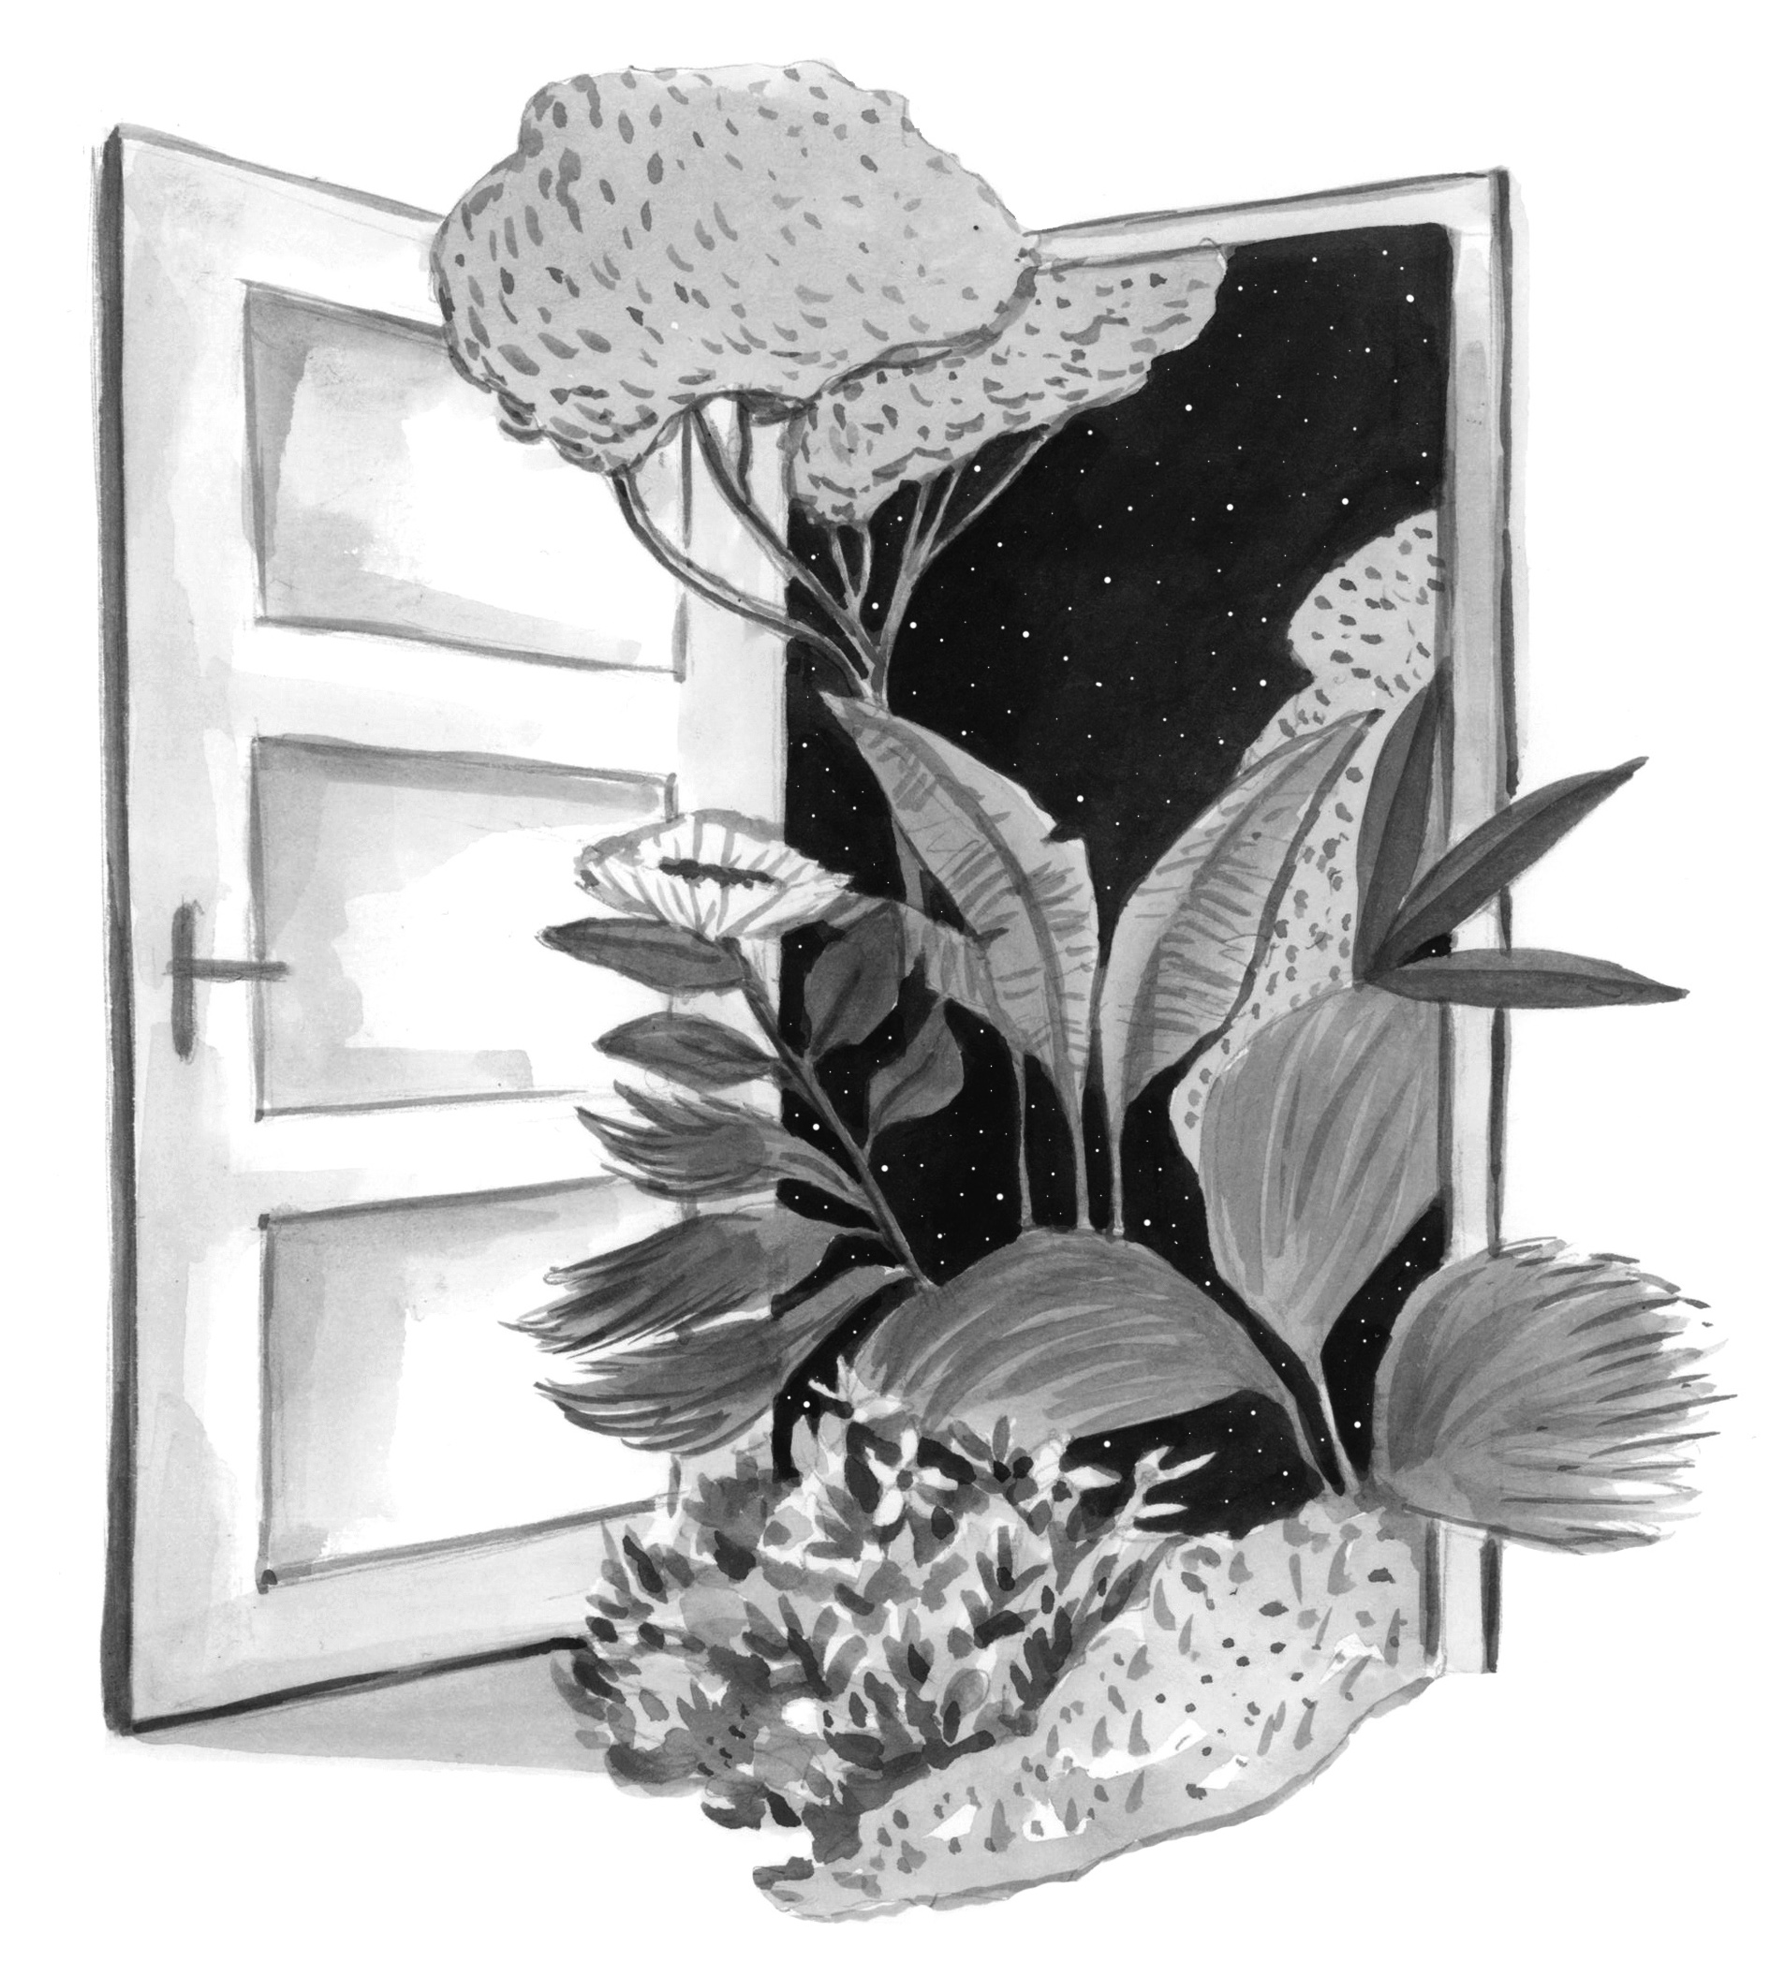

Kulttuuria kaikille -palvelun tehtävänä on tukea taide- ja kulttuurikenttää saavutettavuus- ja moninaisuuskysymyksissä. Tarjoamme tietoa, työkaluja ja koulutusta alan ammattilaisille ja kulttuurihallinnalle.

Sisältö: Martina Marti, Kulttuuria kaikille -palvelu, www.kulttuuriakaikille.fi

Moninaisuuskouluttaja: Martina Marti, martina.marti@cultureforall.fi, 0400 997 203

Kuvitus: Alexandra Burda, https://alexandraburda-illustration.com